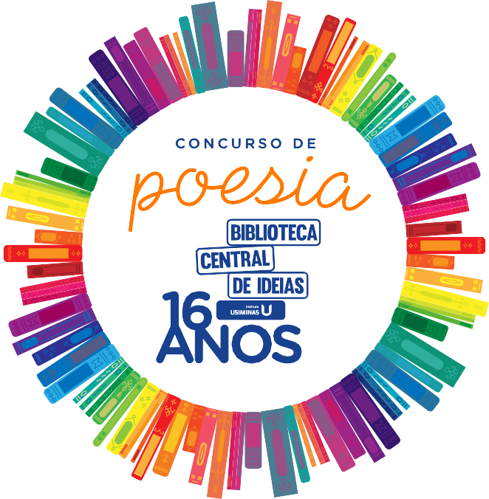

FICHA DE INSCRIÇÃO
16° ANIVERSÁRIO DA BIBLIOTECA CENTRAL DE IDEIAS “CONCURSO DE POESIA INSTITUTO USIMINAS”

Tema: “O que pode uma biblioteca curar?”

Categoria
( ) Fundamental II (11 a 14 anos)
( ) Médio (15 a 18 anos)
( ) Ensino superior (pessoas matriculadas em curso de ensino superior)

Dados de Identificação
Nome: Pseudônimo: Sexo: Idade: Cópia da identidade: CPF:

Endereço
Rua: Número: Bairro: CEP: Cidade: Estado:

Contato
Telefone: Residencial: ( )
Celular: ( )

E–mail:

Ao enviar a ficha de inscrição, o participante atesta que leu o regulamento do concurso, aceita as condições por ele expressas e fornece o consentimento quanto a realização do Tratamento de Dados Pessoais pelo Instituto Usiminas nos moldes previstos na Lei 13.709/18.

Local e data:

